Nous allons présenter dans la page stats.php le prix, la surface, la location et la date des critères de recherche que les différents utilisateurs ont fait.

Ces statistiques seront présentées sous la forme d'un diagramme programmé grâce au langage JavaScript inclus dans la page HTML sous la forme de <script>.

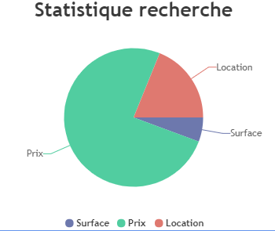

Ceci est un exemple de la forme du diagramme que nous obtiendrons à l'ouverture de la page stats.php accessible depuis le BackOffice.

